Проектная деятельность как эффективный инструмент формирования ключевых компетенций учащихся на уроках географии, биологии.
Гильфанова Луиза Анваровна (Usosch1@yandex.ru учитель географии, биологии МБОУ «Уруссинская основная общеобразовательная школа№2» Ютазинского муниципального района Республики Татарстан» (МБОУ «УруссинскаяООШ№2»)
Ученик - это не сосуд, который надо заполнить,
а факел, который надо зажечь.
Л.Г. Петерсон
Деятельность базовой школы при ФГОС это компетентностно-ориентированный подход в образовании: вовремя увидеть, разглядеть способности ребенка, поддержать его и подготовить почву для того, чтобы эти способности были реализованы.
Важным результатом процесса формирования ключевых компетенций на уроках географии, биологии является применение полученных знаний и умений в сфере познавательной, общественной, трудовой, культурной деятельности; в бытовой сфере; в сфере коммуникации.
Основная задача компетентностного подхода – практическая направленность обучения географии, биологии, что позволяет повысить уровень овладения познавательными и практическими умениями и навыками каждого обучающегося, качество образования и играет существенную роль в формировании мировоззрения.
При формировании познавательных компетенций обучающиеся овладевают ключевыми общеучебными умениями и способами деятельности: выделять, описывать и объяснять; находить и анализировать; приводить примеры; составлять характеристику; определять; применять приборы и инструменты; выявлять эмпирические зависимости.
В формировании компетенции главное место занимает метод проектной деятельности, сегодня он считается технологией четвёртого поколения.
Проект (от лат. projectus— брошенный вперед, выступающий, выдающийся вперёд, торчащий) — это уникальная деятельность, имеющая начало и конец во времени, направленная на достижение заранее определённого результата, цели, создание определённого, уникального продукта или услуги, при заданных ограничениях по ресурсам и срокам, а также требованиям к качеству и допустимому уровню риска.
Проектная деятельность побуждает поисковую активность, исследовательское мышление и поведение. Работа с проектами облегчает получение знаний, развивает навыки работы с компьютерными технологиями. При методе проектов обучающиеся не только увлекаются темой, но и совершенствуют свои знания и умения, прививается интерес и любовь к предмету, к науке в целом.
Проектная деятельность инструмент формирования самых различных видов компетенций, позволяет использовать свободное время ученика с максимальной пользой. У обучающихся формируется стремления к творчеству, в нестандартной обстановке материал лучше усваивается.
Проектная деятельность формирует у обучающихся:
компетентность в сфере самостоятельной познавательной деятельности, компетентность в сфере социально-трудовой деятельности,
компетентность в сфере гражданско-общественной деятельности, компетентность в сфере культурно-досуговой деятельности,
компетентность в бытовой сфере (здоровье, образ жизни, семейное бытие).
Проектная деятельность повышает интерес, способствует развитию коллективного творчества, формирует коммуникативные навыки, чувство ответственности, умения свободно мыслить, преодолевать барьер при обучении на уроке, создает условия для сотрудничества, формирует любовь к родному краю, создает условия для формирования созидательной личности учащегося, способной к творческой, исследовательской и научной деятельности, свободно владеющей различными технологиями. Почти все проекты предусматривают самостоятельную работу обучающихся с информацией
Примеры реализации компетентностного подхода на уроках географии
За основу проекта, направленного на развитие ученика я взяла проектно-исследовательскую деятельность по краеведению «Моя малая Родина».
Цель: формирование у обучающихся первоначальных знаний о своем крае.
Задачи:
1.Личностные: Развивать внимание, логическое мышление, познавательный интерес, устную речь. Осознавать какие качества необходимы для успешной учебы, адекватно оценивать себя; развитие навыка сотрудничества.
2.Метапредметные: Оценивать ход и результат выполнения проекта; сравнивать свои результаты с результатами своих одноклассников; строить логические рассуждения, включающие установление причинно-следственных связей; осуществлять поиск информации для выполнения учебного проекта; развитие умений и навыков сравнительного анализа, самостоятельной работы по добыванию новой информации.
3.Предметные: формировать практические умения наблюдения за природными, производственными и социальными объектами и явлениями и их влиянием на природную среду.
Формирование УУД:
1)Познавательные УУД: Актуализировать, систематизировать и обобщить знания учащихся, создание и нахождение путей выхода из проблемной ситуации;
2)Коммуникативные УУД: сотрудничество учеников в группе, планирование совместной деятельности, умение донести свою позицию и понять других;
3)Регулятивные УУД: контролирование своей деятельности по ходу и через результат выполнения задания;
4)Личностные УУД: стремление к созидательной деятельности.
Организационная работа по подготовке проектно—исследовательской работе «Моя малая Родина»:
1 этап - подготовительный.
2. этап - изучаем план работы над проектом.
1. Краткая историческая справка. Топонимика
2. Географическое положение:
3. Хозяйственная оценка природных ресурсов.
4. Биологические ресурсы
5. Население.
6. Промышленность и сельское хозяйство родного края.
7. Транспортная система.
8. Достопримечательности родного края.
9. Знаменитые люди поселка Уруссу.
3. Обучающийся самостоятельно подбирает информацию для раскрытия пунктов плана.
Источниками знаний являются учебник, карты атласа, справочники, дополнительная литература о Республике Татарстан, информация из Интернета, встреча со старожилами поселка, с известными людьми.
Развивается дидактический принцип – ориентация учащихся на самостоятельный отбор и проработку материала.
2 этап работы над проектом.
1. Каждый ученик получает индивидуальные консультации учителя по отобранному материалу и правилам его оформления.
2. На основе собранного материала с помощью использования информационных технологий происходит обработка собранного материала.
3.Дополнения собранного материала фото, видео материалами.
Выводы
Н.Н. Баранский писал: "Научные исследовательские общества есть то звено, за которое нужно уцепиться для того, чтобы вытянуть всю цепь разнообразных форм внеклассной работы".
Работа над проектами проводиться в свободное время, в научном обществе учащихся (НОУ). Цель: развитие познавательной, мыслительной и социальной активности, и заинтересованность в обучении, и расширение кругозора, удовлетворения его потребностей в познании, общении, практической деятельности.
В НОУ обучающиеся учатся работать над проблемой, обретают навыки сбора и обработки информации, умения и навыки исследовательской деятельности, учатся применять знания. На практике проектная деятельность даёт ученикам, возможность сотрудничать с учителем, обсуждать, высказывать и отстаивать свою точку зрения. Учитель при методе проектов не носитель готовых знаний он организатор познавательной деятельности своих обучающихся, соучастник исследовательского, творческого процесса, наставник, консультант.
Я веду научное общество учащихся по изучению природы родного края. За время работы НОУ были проведены работы по комплексному изучению реки Ик, география своего поселка.
С выполненными проектами участвовали районной научно-практической конференции «Культура. Интеллект. Наука» (диплом победителя),
в Республиканском конкурсе научно-исследовательских и творческих работ «Нобелевские надежды КНИТУ» (диплом победителя),
во Всероссийском конкурсе «Зеленая планета»(Диплом победителя)
во Всероссийском конкурсе учебно-исследовательских экологических проектов школьников «Человек на Земле» (диплом победителя, грамота).
Заключение
Главная отличительная черта компетентностного подхода - деятельностный характер. Критерием проявления компетенции является достижение учащимся положительного для себя результата. Уметь анализировать, сравнивать, выделять основное, давать адекватную самооценку, быть ответственным, самостоятельным, уметь творить и сотрудничать, работать без постоянного руководства, проявлять инициативу, замечать проблемы и искать пути их решения на основе здравых рассуждений - это ключевые компетентности, которые можно выделить в современном обществе. Задача учителя - построить процесс обучения и воспитания, чтобы помочь раскрыться духовным силам ребёнка, научить его мыслить, привить навыки практических действий.
Литература:
- http://nsportal.ru
- http://gigabaza.ru
- В.Крылова «Проектная деятельность учащихся по географии»
«География» Приложение к 1 сентября №22, 2007 г.
- Павлова Н.О. «Научно-исследовательская деятельность учащихся
общеобразовательной школы» Фестиваль "Открытый урок
- Пола т Е. С. Метод проектов. М., 2001.
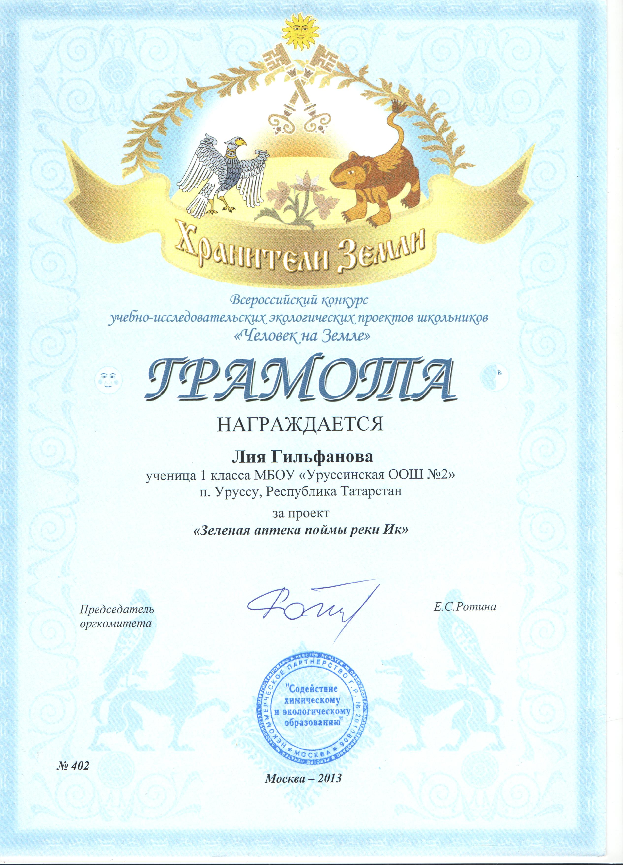
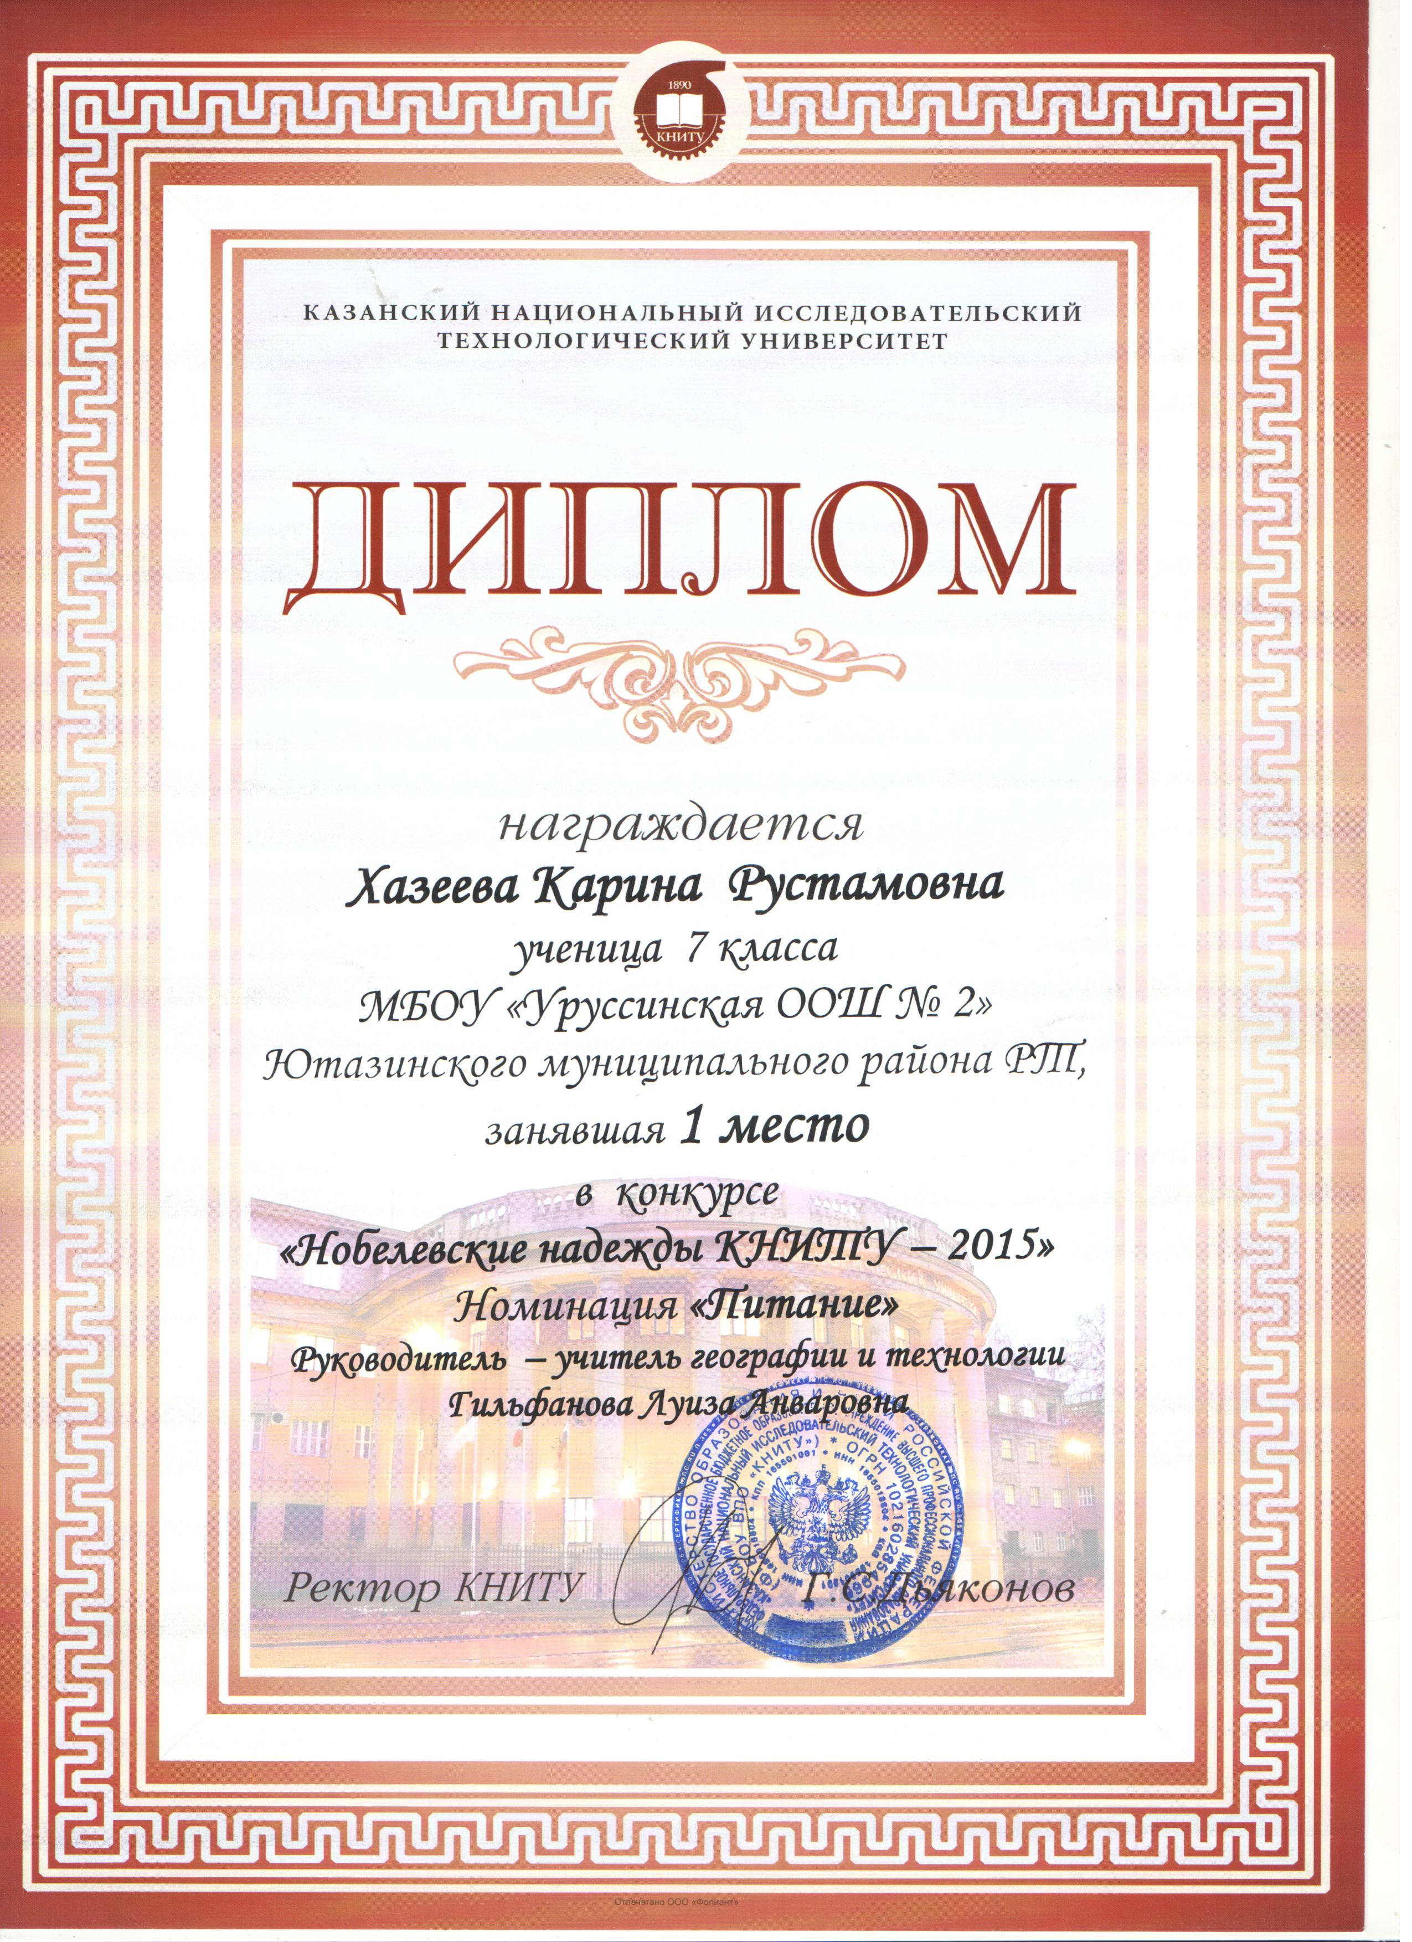
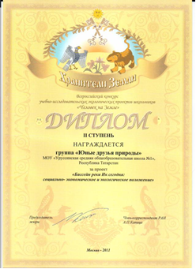
Приложения

